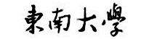
计算机组成原理
实验报告

学号：09022107 姓名：梁耀欣

东南大学计算机科学与工程学院
二0二三年九月
实验三 寄存器组的设计
一、实验内容
（1）测试RAM的功能。
（2）设计并实现单向数据引脚的128×8位存储模块，存储模块的前64B为只读空间，验证其正确性。
（3）将上述存储模块连接到地址线/数据线复用的8位总线上，通过总线对该存储模块进行操作。

二、电路设计与实现
- 设计单向数据引脚的128×8位存储模块，存储模块的前64B为只读空间，测试RAM的功能并验证设计正确性
- 需求分析
由设计要求可知，存储模块的前64B为只读空间，故需要用到一片64×8位ROM。为实现存储模块128×8位，将ROM与1片64×8位SRAM，通过字扩展来连接。利用片选引脚进行地址的扩展，利用2选1数据选择器选择输出的数据，增设SRAM的输出引脚，以便测试SRAM的功能。
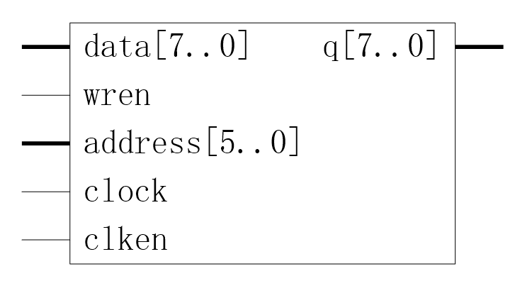
- 模块划分，器件选择
ROM、SRAM使用Quartus II提供的参数化模块lpm_rom、lpm_ram_dq，ROM中相关存储单元通过mif文件预先存放好数据，选择器采用模块lpm_mux。
- 引脚组织、信号命名
SRAM的引脚有：data[7..0]、q[7..0]为数据输入引脚、输出引脚，wren为写使能引脚（高电平有效），clock为时钟引脚，clken为clock使能引脚（高电平有效），而ROM的引脚比起SRAM缺少了数据输入data[7..0]和写使能wren。CLK：时钟信号，控制同步读写操作CS：片选信号。WREN：写使能引脚（高电平有效），控制SRAM写入。ADD[6..0]:地址引脚，输入地址。DATA[7..0]:数据引脚。Q[7..0]：读输出引脚，输出从MEM中读出的数据。RAMq[7..0]：增设数据输出引脚，输出RAM中的数据，便于调试。
- 电路组成原理图
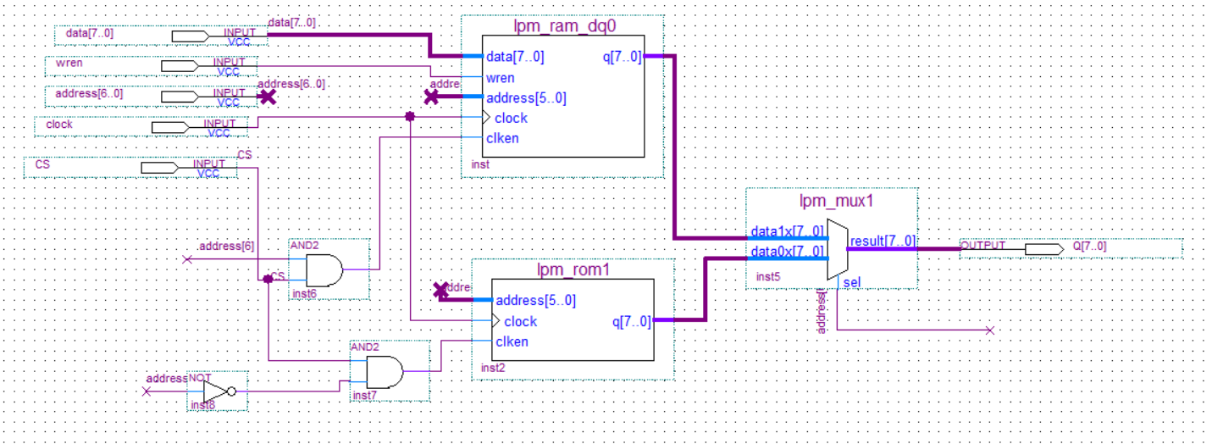
- 设计一个电路，将上述存储模块连接到地址线/数据线复用的 8 位总线上， 并能够通过总线对该存储器进行操作、查看操作结果。
- 需求分析
8 位总线可寻址空间为 256 个，而 MEM 只有 128 个存储单元，将MEM安排在总线地址空间的低端（0～127）。 由于 MEM 是读/写端口分离的，其数据输出引脚 Q 需通过三态门连接到总线；由于总线是地址线/数据线复用总线，MEM的数据输入引脚 Data、地址引脚Add 只有一组可直接连接到总线，让 Data 直接连接总线，则 Add 需通过锁存器连接到总线。 为了能够通过总线进行 MEM 操作、查看操作结果，增设MA和MDO调试引脚，用于查看MEM的操作特性。
- 模块划分、器件选择
MEM 通过总线互连的原理图如图所示：
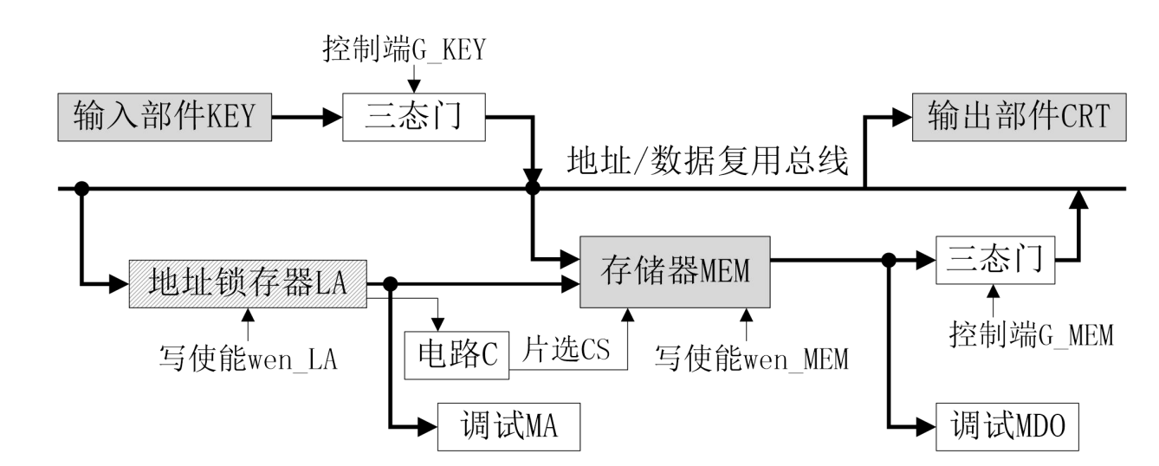
其中，电路 C 为 MEM 片选信号CS的有效逻辑电路（操作地址为8 位、MEM地址7 位），所需的操作控制信号也已标出（时钟脉冲信号除外）。输入部件 KEY 和输出部件 CRT 直接使用引脚 input、output 来实现；三态门选用单向的 lpm_bustri 模块；地址锁存器 LA：选用 lpm_dff 模块。
- 引脚组织、信号命名
CLK：时钟信号，控制同步读写
G_KEY:输入的三态门控制端，用于控制输入信号
G_MEM:MEM输出端的三态门控制信号，用于控制MEM输出到总线上
wen_LA:地址锁存器LA的写使能端
wen_MEM:储存器的写使能端，连接MEM的wren
KEY[7..0]:输入数据
MA[7..0]:增设的地址输出，用于查看MEM特性，其中地址前六位作为MEM地址，第七位取反作为MEM的CS信号输入。
MDO[7..0]:增设的输出调试端，用于查看MEM特性。
GRT[7..0]:总线输出部件CRT
- 电路组成原理图
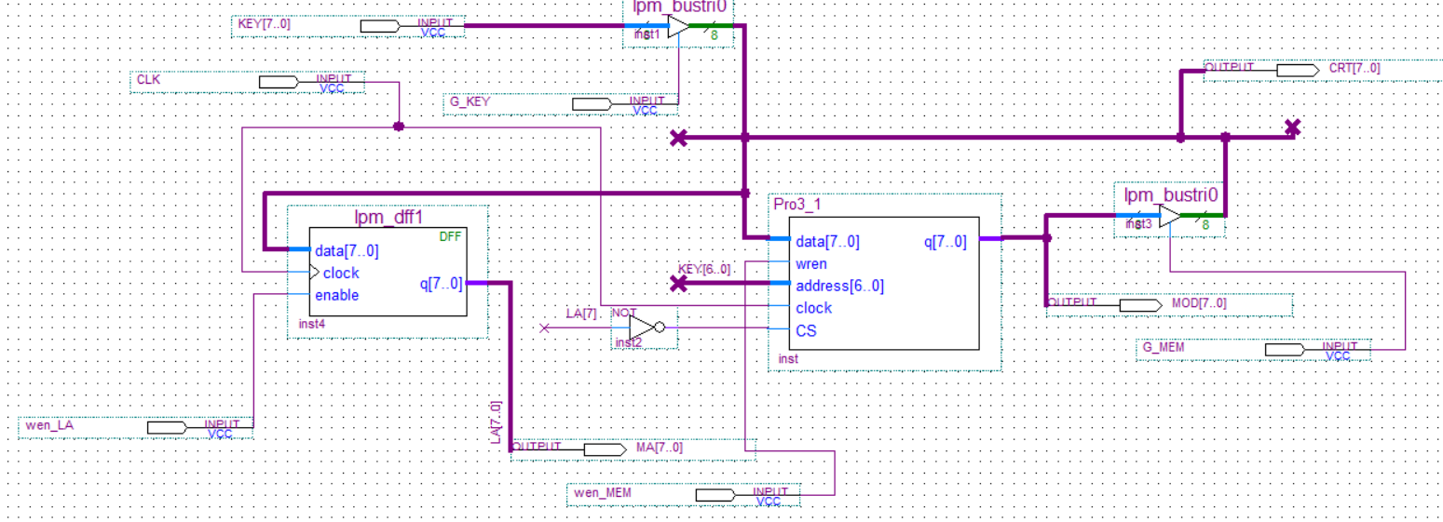

三、电路正确性验证
1、设计单向数据引脚的128×8位存储模块，存储模块的前64B为只读空间，测试RAM的功能并验证设计正确性
（1）电路仿真
设置ROM的mif文件，进行仿真，如下图所示：
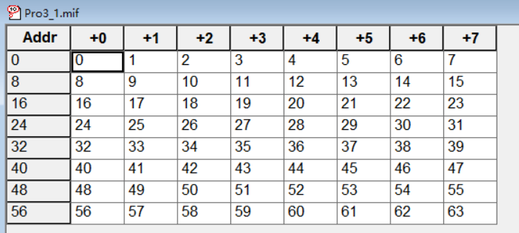
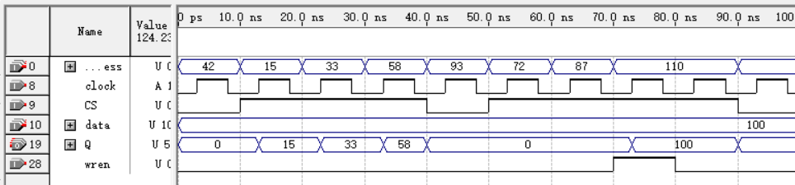
（2）结果分析
0-40ns时，测试前64B的ROM的功能：
0-10ns，CS为低电平，无法读数，输出Q为0；
10-40ns时，CS为高电平，分别读出地址为15、33、58的数据，即输出Q为15、33、58.
40-90ns时，测试后64B的RAM的功能：
40-50ns，CS为低电平，无法读数，输出Q为0；
50-70ns时，CS为高电平，wren为低电平，无法写，只能读，由于未给RAM初始化，Q的输出为0.
70-90ns时，CS为高电平，wren为高电平，可写可读，由于未设置锁存功能，读数周期小于1，因此写完data=100就立刻输出Q为100。
所需要的功能全部实现且正确得到验证。

2、设计一个电路，将上述存储模块连接到地址线/数据线复用的 8 位总线上， 并能够通过总线对该存储器进行操作、查看操作结果
（1）电路仿真
电路仿真时，建立仿真波形文件，设置 Edit Time 为1us，实现写RAM单元 b1、读 ROM 单元 c、写 RAM 单元 b2、读 RAM 单元 b1 操作。每个操作需要2 个时钟周期实现（写 LA、访存）。
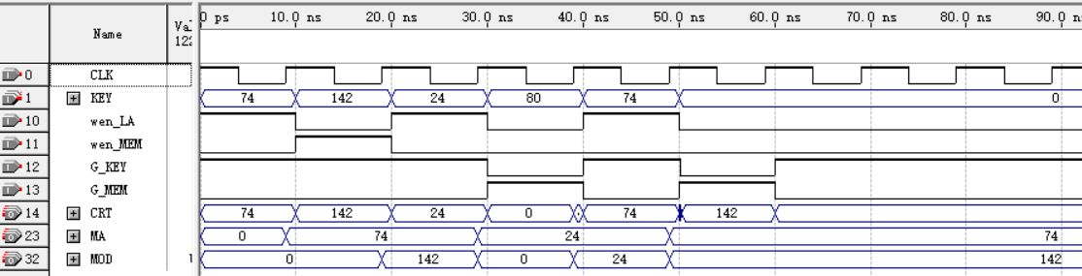
0-10ns，向寄存器写入地址74
10-20ns，向MEM地址74写入数据142
20-30ns，向寄存器写入地址24
30-40ns，读出MEM中地址24的数据，从MDO可以看出为24
40-50ns，向寄存器写入地址74
50-60ns，读出MEM中地址74的数据，从GRT可以看出为142，与之前的写入相符。
四、实验小结
本次实验对于我理解计组存储器这方面的知识很有帮助，虽然在总线知识这部分不是很了解，在实验中有些困难外，解决问题的过程有些艰辛外，还是收获了很多，对这部分掌握也更好了。
五、教师评语

教师签字：
日期：

说明：1）报告反映的是本组实验的全部过程，包括分析、设计、实现及仿真，电路图及仿真波形只是实现及仿真的结果。需要注意分析与设计过程的描述，以及仿真结果分析的描述，这是加深对原理的掌握，发现自身弱点的有效途径。
2）报告中应删除所列的提示信息

实验二 ALU的设计

实验三 存储器设计及总线互连

实验四 数据通路的组织

